ASSUNTO: Solicita ao Sr. Prefeito Municipal, que através de seu Departamento de Transito e Transportes, informações relativas ao recolhimento mensal, apresentado pela Viação Santa Cruz, dos meses de Setembro, Outubro, Novembro e Dezembro de 2010 e Janeiro, Fevereiro e Março de 2011, dos impostos, PIS, COFINS e ISSQN, os quais fazem parte da base de calculo do reajuste da Tarifa do Serviço de Transporte Coletivo do Município de Mogi Mirim.
Despacho:
SALA DAS SESSÕES____/____/_____

PRESIDENTE DA MESA

REQUERIMENTO Nº , de 2011.

Sr. Presidente,
Srs. Vereadores,

Considerando que a planilha apresentada pela Viação Santa Cruz, para o reajuste da Tarifa do Transporte Coletivo do Município de Mogi Mirim, chegou ao Valor de R$ 2,62 (Dois Reais e Sessenta e Dois Centavos), e de acordo com o aumento determinado pela Prefeitura em 1º de Dezembro de 2010, passou a custar R$ 2,40 (Dois Reais e Quarenta Centavos), projetando os valores na planilha original conforme abaixo podemos concluir o valor dos recolhimentos mensais dos impostos, entretanto podemos ter variação para mais ou para menos de acordo com o volume de usuários.

28. CUSTO PARCIAL MENSAL ( I+II+III+IV) |  |  |  |  | 488.363,80 | 88,35%
V - CUSTO TOTAL MENSAL
29. Custo Parcial Mensal | PIS (%) | COFINS (%) | ISSQN (%) | LUCRO (%)
488.363,80 | 0,65 | 3,00 | 3,50 | 4,50 | 552.760,38 | 100,00%
Valor Planilha | 3.592,94 | 16.582,81 | 19.346,61 | 24.874,22 | 552.760,38
VI - CÁLCULO DA TARIFA
Descrição | Custo Mensal Total / Nº Pax. Equivalentes
30. Valor da Tarifa | 552.760,38 |  | 229.838,00 |  | 2,40

Para que possamos nos inteirar do assunto e colher subsídios para análise que estamos efetuando,

REQUEREMOS, na forma regimental, e depois de ouvido o Douto Plenário desta Casa, que seja oficiado ao Exmo Sr. Prefeito Arquiteto Carlos Nelson Bueno, para que determine ao Departamento de Transito e Transportes, informações relativas ao recolhimento mensal, apresentado pela Viação Santa Cruz, dos meses de Setembro, Outubro, Novembro e Dezembro de 2010 e Janeiro, Fevereiro e Março de 2011, dos impostos, PIS, COFINS e ISSQN, os quais fazem parte da base de calculo do reajuste da tarifa do Serviço de Transporte Coletivo do Município de Mogi Mirim.

REQUEREMOS, também, que seja oficiada a Viação Santa Cruz S/A.

Sala das Sessões “Vereador Santo Rótolli”, em 21 de Março de 2011.

VEREADOR DR. Orivaldo Aparecido Magalhães
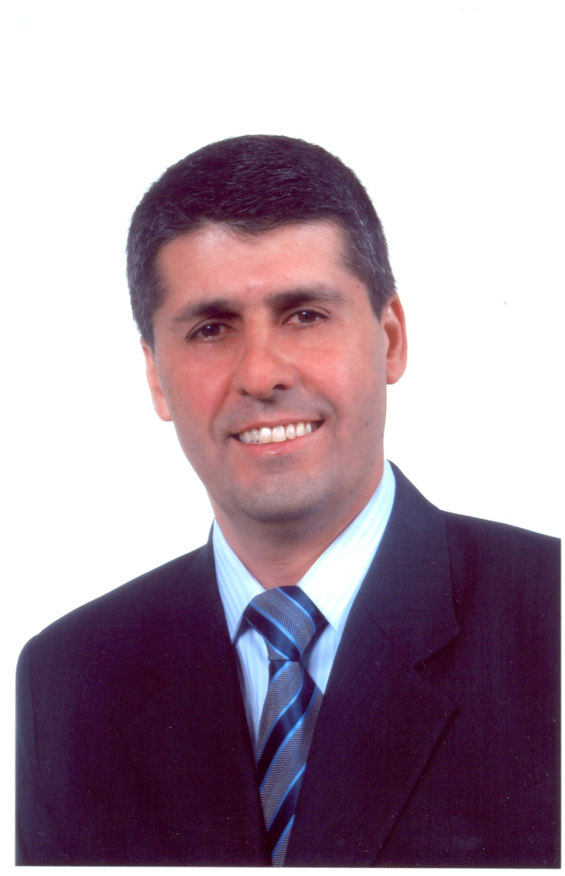
“Magalhães da Potencial”

